**附件2：**学生学习流程

2023年中小学生（幼儿）“119消防安全”教育专题活动

（活动时间：2023年11月9日—11月30日）

尊敬的家长朋友：

您好！今年11月9日是第32个全国消防日，消防安全与我们息息相关。为让广大学生进一步关注消防安全、学习消防知识、参与消防宣传教育，全面增强消防安全意识和自防自护能力，有效提升消防安全素养。根据教育部门要求，在学校安全教育平台开展2023年中小学生（幼儿）“119消防安全”教育专题活动，具体参与方式如下：

### 方式一：电脑参加

第一步：用账号登录学校安全教育平台，点击“119消防安全”宣传图片或从“我的学习”中进入专题页面。

第二步：点击“家庭版”，观看相关视频短片，学习消防安全相关知识，自主参与消防安全调查问卷。

### 方式二：手机参加

**第一步：微信扫描二维码，关注官方平台公众号，如已关注可直接进入第二步。**

**微信 扫一扫**

**第二步：点击“消防安全”教育专题活动。**

**第三步：按页面提示学习消防安全相关知识。**

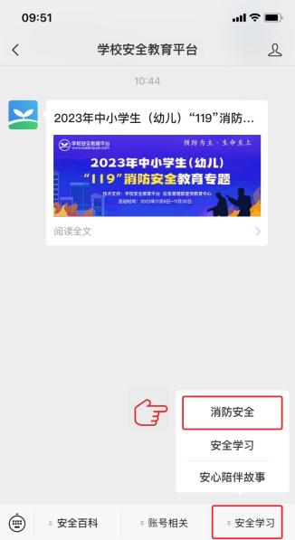

**活动咨询电话：400-605-6508（工作日 上午9:00—下午5:00）**